­­­

|  |
| --- |
| МИНОБРНАУКИ РОССИИ |
| Федеральное государственное бюджетное образовательное учреждение высшего образования **«МИРЭА − Российский технологический университет»**  **РТУ МИРЭА** |

**Институт информационных технологий (ИИТ)**

**Кафедра практической и прикладной информатики (ППИ)**

**ОТЧЕТ ПО ПРАКТИЧЕСКОЙ РАБОТЕ**

по дисциплине «Разработка баз данных»

**Практическое занятие № 2**

|  |  |  |  |
| --- | --- | --- | --- |
| Студент группы ИНБО-01-17 | ИКБО-20-21 Хитров Н.С. | (подпись) | |
| Преподаватель | Благовещенский В.Г. | (подпись) | |
| Отчет представлен | «___»________2023 г. | |  | |

Москва 2023 г.

**Цель занятия:**

Написание select запросов с дополнительными условиями.

**Постановка задачи:**

Изучить и создать выборку и сортировку данных. Изучить и применить операторы для изменения данных в таблицах.

Результат работы в виде отчета должен содержать:

- снимки экрана (скриншоты) выборки данных по различным параметрам (по каждому оператору);

- снимок экрана (скриншоты) сортировки данных;

- снимки экрана (скриншоты)

**Результат работы:**

**Написание SELECT запросов**

В результате выполненной работы написано семь SELECT запросов. Два запроса с использованием «*» (рис. 1-2).

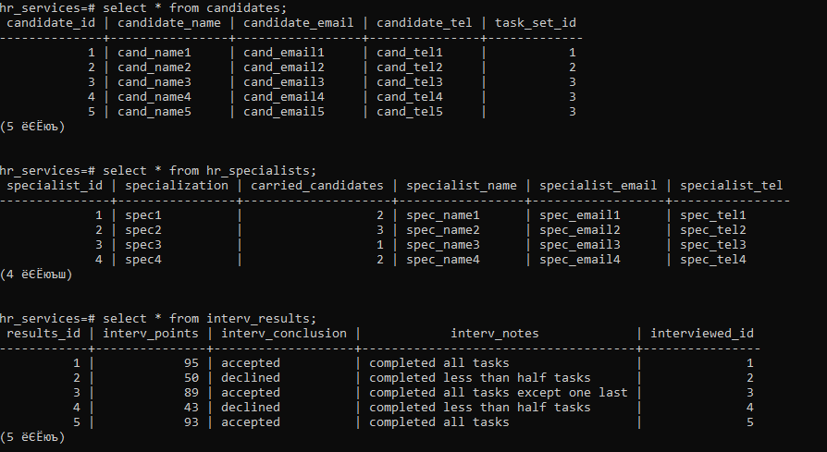

Рисунок 1 – Написание Select * запроса

=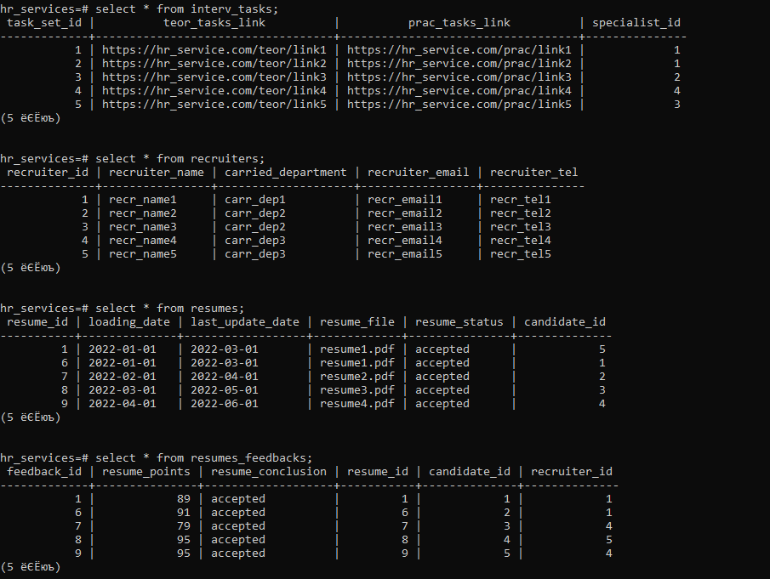

Рисунок 2 – Написание Select * запроса

Далее продемонстрировано два SELECT запроса с использованием «where» (рис. 3).

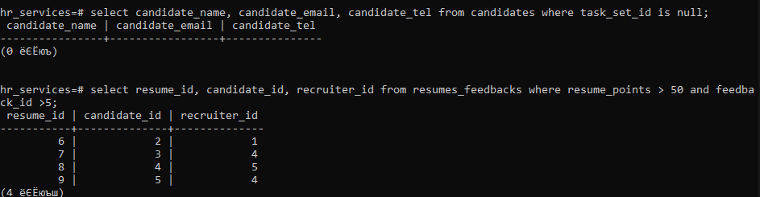

Рисунок 3 – Select с условием

Далее продемонстрирован SELECT запрос с использованием нескольких «join», «where», «order by» (рис. 4).

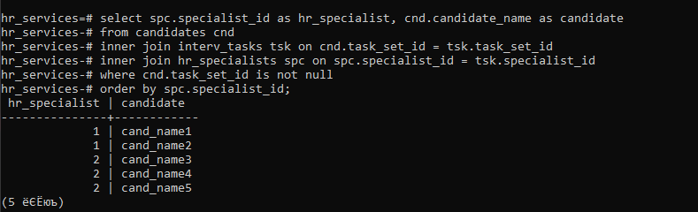

Рисунок 4 – Select с «where», «join», «order by»

Далее продемонстрировано два SELECT запроса с использованием «where … like» (рис. 5).

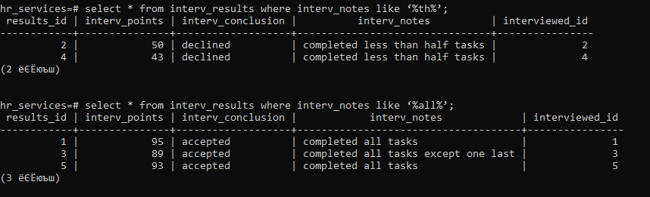

Рисунок 5 – Select с «where … like»

**Написание команд UPDATE и DELETE**

Команда UPDATE позволяет изменить данные кортежей таблицы базы данных (рис. 6).

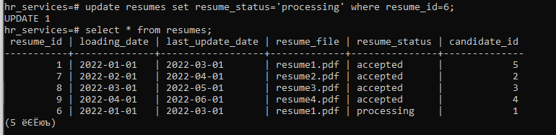

Рисунок 6 – Использование команды Update

Команда DELETE позволяет удалить кортежи из таблицы базы данных (рис. 7).

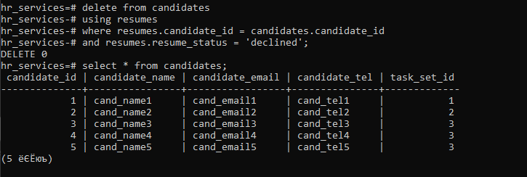

Рисунок 7 – Использование команды DELETE

**Листинги запросов**

Листинг 1 – Написание SELECT, Update, Delete запросов

select * from candidates;

select * from hr_specialists;

select * from interv_results;

select * from interv_tasks;

select * from recruiters;

select * from resumes;

select * from resumes_feedbacks;

select candidate_name, candidate_email, candidate_tel from candidates where task_set_id is null;

select resume_id, candidate_id, recruiter_id from resumes_feedbacks where resume_points > 50 and feedback_id >5;

select spc.specialist_id as hr_specialist, cnd.candidate_name as candidate

from candidates cnd

inner join interv_tasks tsk on cnd.task_set_id = tsk.task_set_id

inner join hr_specialists spc on spc.specialist_id = tsk.specialist_id

where cnd.task_set_id is not null

order by spc.specialist_id;

select * from interv_results where interv_notes like ‘%th%’;

select * from interv_results where interv_notes like ‘%all%’;

update resumes set resume_status="processing" where resume_id=6;

delete from candidates

using resumes

where resumes.candidate_id = candidates.candidate_id

and resumes.resume_status = 'declined';

**Список использованных источников и литературы:**

1. Методические указания к практической работе по дисциплине “Разработка баз данных” [Электронный ресурс]: Режим доступа: <https://online-edu.mirea.ru/mod/folder/view.php?id=263588> [Дата обращения : 13.09.2023]